Veckobrev vecka 2
Bättre sent än aldrig… Ni fick inget veckobrev i fredags eftersom jag var ledig. Åkte till Lund och lyssnade på ”minstingen” när hon redovisade sitt examensarbete. Sylvette var snäll och höll ställningarna i klassen.
Vi startade vårterminen med att bygga roliga banor i teknik. Eleverna använde rörisolering och byggde banor med branter och loopar. Sedan fick puttekulor rulla och vi tog tid. Det hela utmynnade i att vi beräknade medelhastigheten. Mycket livlig, rolig och givande övning.
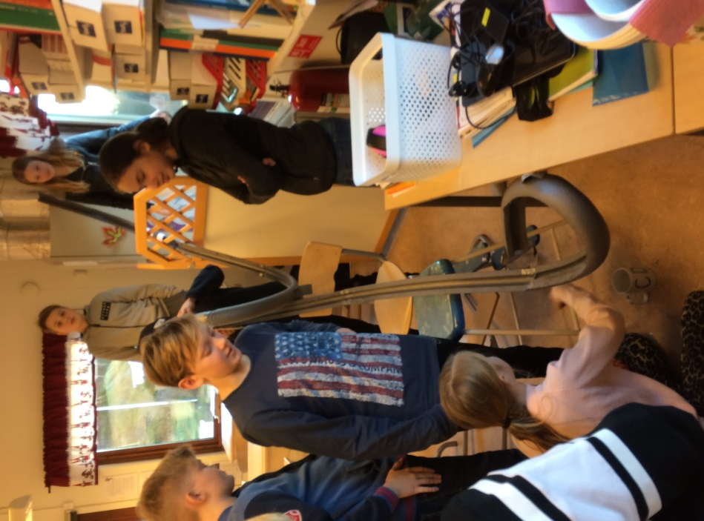
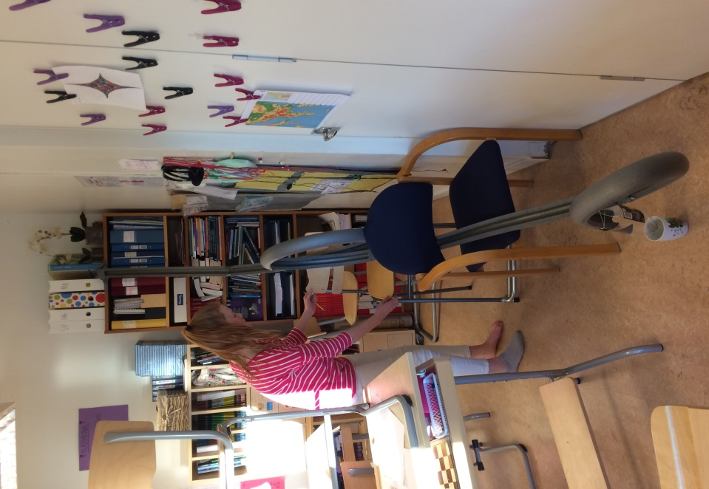
Vi har påbörjat ett nytt arbetsområde i NO. Vi läser nu kemi, och jag skickade hem den nya planeringen till er i förra veckan. I SO har vi också påbörjat ett nytt arbetsområde: Vasatiden (historia). Jag bifogar den planeringen med detta brev. I svenska letar vi fakta om ”kändisar” från tiden strax före Vasatiden. Eleverna arbetar två och två för att skapa en faktatext. Sedan ska de redovisa genom att spela upp en intervju.
I matematiken har vi arbetat med ekvationer. Vi har laborerat med tändsticksaskar och bönor för att förstå hur man kan ”plocka bort” från båda sidorna om =-tecknet. Några elever önskar att få göra den övningen igen på läxhjälpen på tisdag eftermiddag.
Vi påbörjar utvecklingssamtalen till veckan. Vi kommer att prata om betygen och de nationella proven. Givetvis ska vi skapa en ny IUP(individuell utvecklingsplan). De första nationella proven blir i vecka 6. Då kommer det att handla om svenska. Elevernas läs- och skrivförmåga testas då.
Läxor till vecka 3
Tisdag: Kemiläxa
Onsdag: Att göra klart arbetsblad i SO. (om man inte hinner på lektionen).
Torsdag: osäker, men här brukar språkläxorna ligga. Bäst att ni frågar era barn om de fick någon läxa.
Med vänliga hälsningar Christina

